Nhằm giúp các em dễ dàng hơn trong chuẩn bị Soạn bài Thần trụ trời trước khi tới lớp. Đọc tài liệu tổng hợp và biên soạn các gợi ý trả lời câu hỏi CÂU HỎI CUỐI BÀI trang 27 SGK Ngữ Văn 10 tập 1 Cánh Diều
Câu hỏi
Vẽ hoặc miêu tả bằng lời về hình ảnh thần Trụ trời theo hình dung, tưởng tượng của em.
(Câu hỏi 4 trang 27 SGK Ngữ Văn 10 tập 1 Cánh Diều)
Trả lời
- Miêu tả bằng lời:
Thần trụ trời là một vị thần có công khai phá trời đất. Với thân hình to lớn không thước nào có thể đo được, sức mạnh không lời nào diễn tả nổi. Thần đã dùng đầu chống trời, lấy tay đào đất, cát để đắp thành cột chống trời. Nhờ cột chống trời mà thần trụ trời dựng lên àm trời đất mới được phân làm hai.
- Miêu tả về thần Trụ trời bằng hình vẽ:
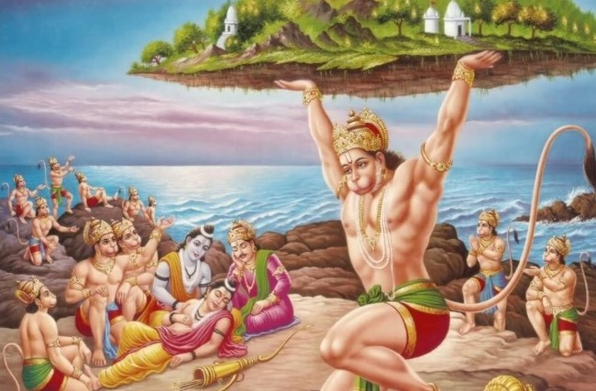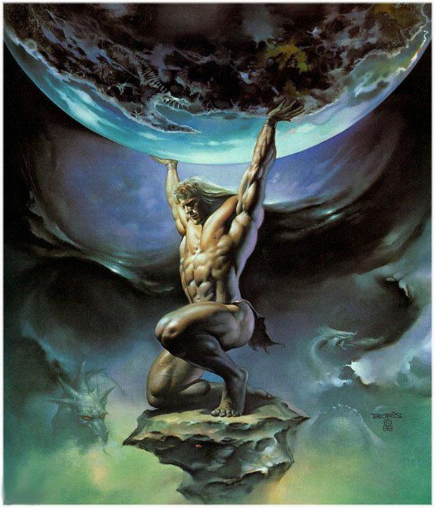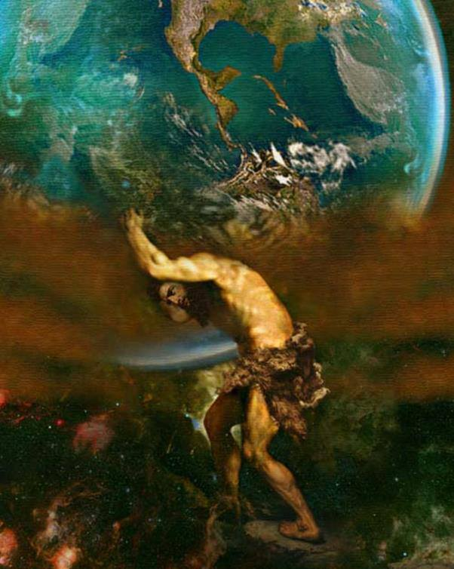
-/-
Trên đây là gợi ý trả lời chi tiết câu hỏi 4 trang 27 SGK Ngữ văn 10 tập 1 Cánh Diều "Vẽ hoặc miêu tả bằng lời về hình ảnh thần Trụ trời theo hình dung, tưởng tượng của em". Hy vọng sẽ giúp các em tự chuẩn bị bài học trước khi tới lớp.
- Trọn bộ tài liệu Soạn văn 10 Cánh Diều -

